新北市立三多國民中學112學年度第一學期第一次段考九年級 自然試題

一、單一選擇題(每題2.5分)【請將答案清楚畫於答案卡上】
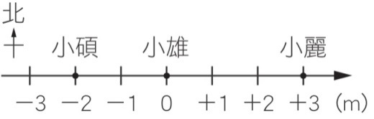
- ( )裘莉以擺長10公分的單擺做實驗，測得週期為2秒，後來他改以擺長為40公分的單擺重做實驗，其餘條件不變，
請判斷下列何者為他測得的單擺週期？ (A)0.5秒 (B)1秒 (C)2秒 (D)4秒。
- ( )小麗、小碩、小雄三個人的位置，如右圖所示。關於他們位置的敘述，下列何者
正確？(A)小麗在小雄東方3公尺處 (B)小麗在小雄前方3公尺處 (C)小麗在
小碩西方5公尺處 (D)小雄在小麗後方3公尺處。
- ( )如下圖所示，每一格邊長為5公分，一隻螞蟻從A點走到B點，其位移與路徑長分別為何？ (A)4cm、8cm (B) 20cm
向下、40cm (C)4cm向下、8cm (D) 20cm、40cm向下。
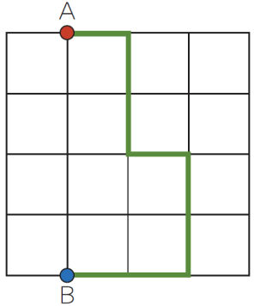
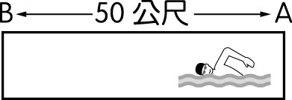
- ( )西元2021年東京奧運上，美國游泳選手凱勒布‧德萊賽爾在100公尺自由式以47.02秒的佳績拿下金牌，同時破了
此項目的奧運紀錄。奧運游泳池的長度為50公尺，選手在比賽中需游到對岸後折返回出發點，有關此選手比賽過
程的敘述，下列何者正確？ (A)全程的位移為100公尺 (B)全程的路徑長等於0 (C)全程的平均速度大小小於2
公尺∕秒 (D)全程的平均速率小於2公尺∕秒。
- ( )承上題，右圖為凱勒布‧德萊賽爾比賽100 公尺時的示意圖，他由 A 側開始游，共歷時
47.02秒。下列四個速度（v）和時間（t）圖，哪一個最接近凱勒布‧德萊賽爾游泳的情
況？

(Ａ) 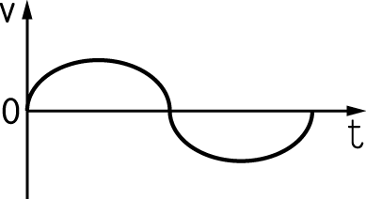 (Ｂ) 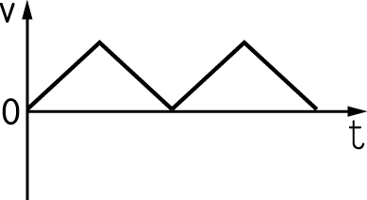 (Ｃ) 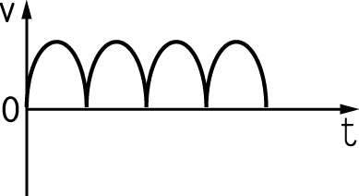 (Ｄ) 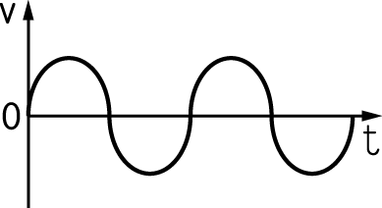
- ( )下圖為四架無人機在夜空中表演燈光秀時，各自的位置與時間關係圖，請問哪架無人機的平均速度最慢？
(A)甲 (B)乙 (C)丙 (D)丁。
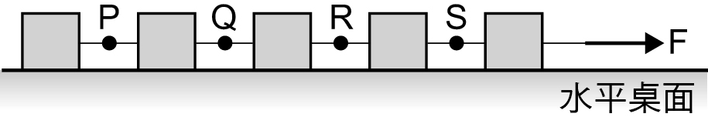
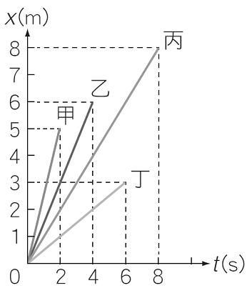
- ( ) 如右圖所示，將五個完全相同的木塊以細線連接，再以固定的水平
力F拉動木塊，使五個木塊以相同速度在無摩擦力的水平桌面上作直線運動。剛開始五個木塊的加速度大小同為
2 m／s²，一段時間後，將某一位置的細線剪斷，已知剪斷後仍被相同的水平力F拉動的木塊其加速度變為5 m／s²，若忽略細線質量，則剪斷細線的位置，應是圖上 P、Q、R、S哪一個位置？
(A)P (B)Q (C)R (D)S
- ( )一物體在水平面上向東作直線運動，在時間t＝15 s之前，物體所受合力大小為F₁，方向向東；時間t＝15 s之後，
物體所受合力大小為F₂，方向也向東。若F₁＞F₂，則下列何者最可能為其速度（v）與時間（t）的關係圖？
(A)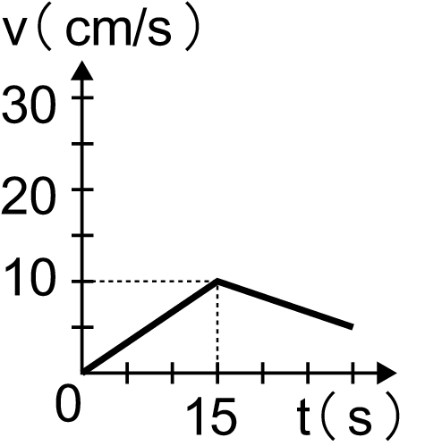 (B)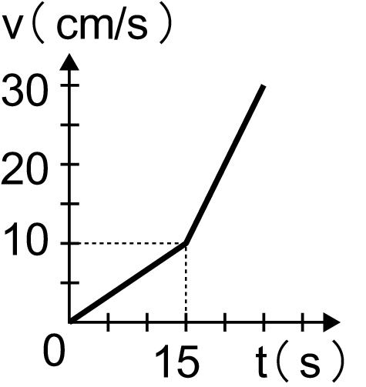 (C)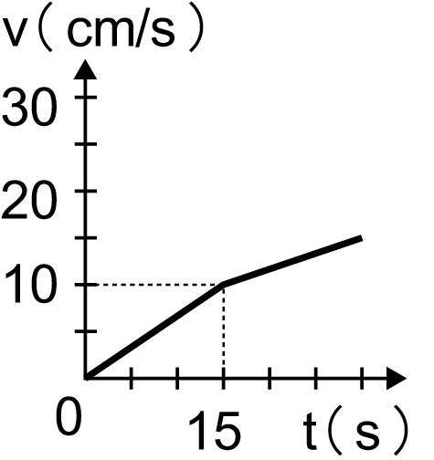 (D)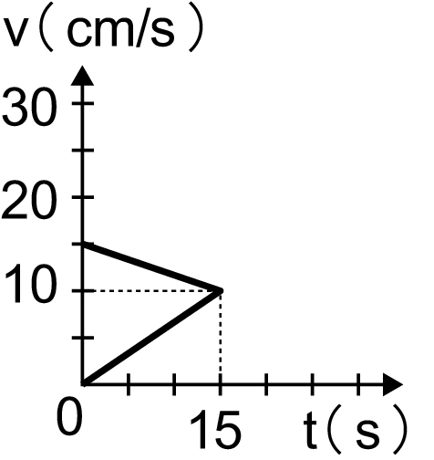
- ( )麗華將一個0.5公斤的鐵球由高樓頂處自由落下，經過8秒後鐵球落至地面，接著又將一塊50公克的橡皮擦由同一
處自由落下，若不考慮空氣阻力，則經過多少秒後橡皮擦會落至地面？（重力加速度＝9.8公尺/秒²）
- 8 (B)4 (C)0.8 (D)0.4。
- ( )下列哪種現象不適合以慣性定律解釋？ (A)抖動衣服去掉灰塵 (B) 將平放在桌面的書推給對面的同學，書本的速
度漸漸變慢而停止 (C)用力甩掉手上的水珠 (D)搖動果樹使成熟果實脫離樹枝。
- ( )某人沿一直線街道以等速步行到郵局去寄信，再以原來的速率步行返回原處。如果往郵局的方向為正，則能近似描
寫其運動情況的速度（v）-時間（t）關係圖為何？
(Ａ) 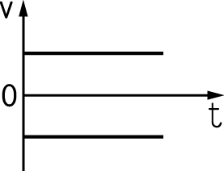 (Ｂ) 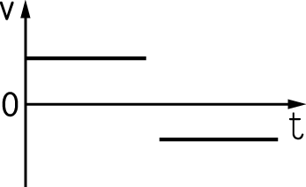 (Ｃ) 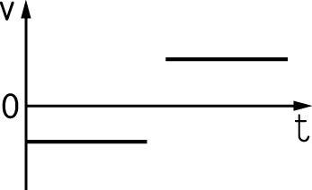 (Ｄ) 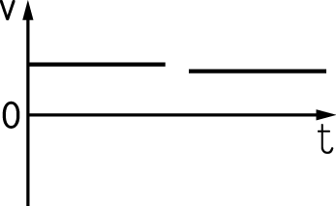
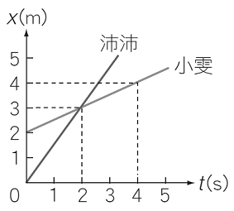
- ( )小雯與沛沛兩人散步直線前進，其位置與時間的關係如右圖所示，則下列敘述何者正
確？
- 小雯在0～4秒內位移的大小為2公尺 (B)小雯和沛沛從同一地點一起出發 (C)2秒
時小雯和沛沛的速度相等 (D)小雯在2秒時的速度＝＋1.5m/s。
- ( )道路上常可以看見環保局出動灑水車清洗路面、降低揚塵。以下是阿康和小軒的對話，
請判斷兩人的解釋是否合理？
阿康：灑水過程中，灑水車的總質量m逐漸減少，若灑水車的驅動力F保持不變，則灑水車的加速度a會逐漸減少。
小軒：灑水過程中，灑水車的總質量m逐漸減少，若灑水車要保持加速度a不變，則灑水車的驅動力F須逐漸增加。
(A)兩人均合理 (B)兩人均不合理 (C)只有阿康合理 (D)只有小軒合理。
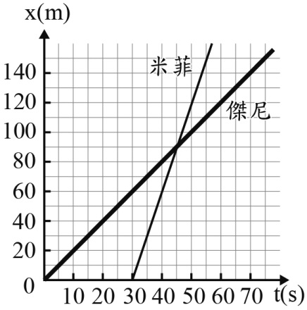
- ( )一輛汽車行駛於筆直的道路上，在t＝0s時開始由靜止出發，t＝10s時汽車的速度大小為40m/s，已知汽車在t＝10
～20s期間所受合力為0，則t＝20s時，汽車的速度大小應為多少？
(A)0 (B)10m/s (C)20m/s (D)40m/s。
- ( )米菲和傑尼在筆直的道路上進行賽跑，右圖是比賽中兩者的位置(x)與時間(t)關係圖。
凱蒂在他們比賽的跑道旁觀看，她觀測到米菲跑過她面前後，再經過10s，傑尼才通過
她面前。若凱蒂沒有改變過她所站立的位置，則凱蒂觀賽的位置應為下列何者？
(A) x＝60 m (B) x＝70 m (C) x＝110 m (D) x＝120 m。

◎請在閱讀下列敘述後，回答下列問題(16~18題)。
琳琳一家開車到苗栗出遊，在筆直公路上以 20 m／s 的速率等速行駛，突然看到一隻受傷的
石虎躺在道路上，開車的爸爸見狀後趕緊煞車，最後在距離石虎 3 公尺的地方停下，此期間
的速度與時間關係如圖所示。好險沿路上有注意石虎出沒的標示提醒，爸爸才能及時快速的反應而沒有造成路殺事件。琳
琳立即通報當地的救援單位，最後順利的讓救傷人員將石虎送到野生動物急救站。
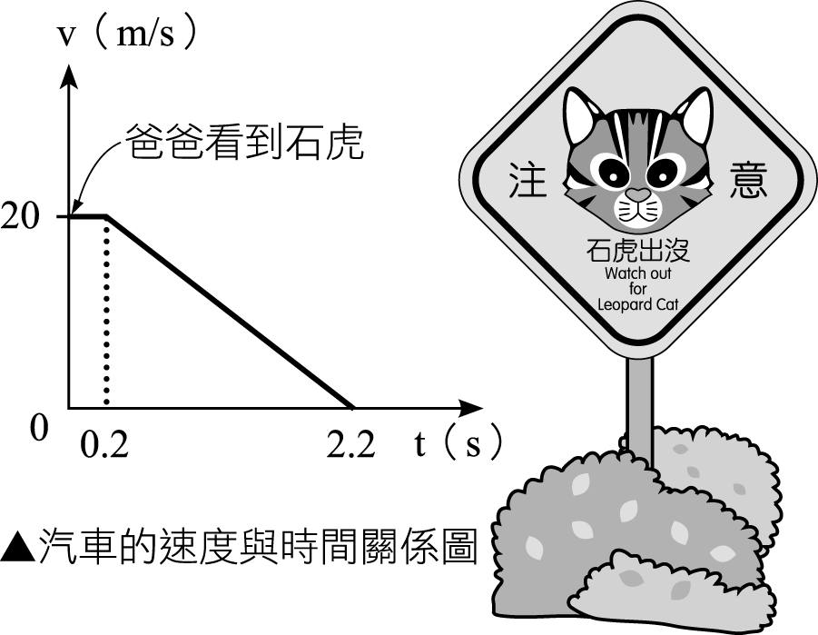
16.（ ）琳琳爸爸在看到石虎時，關於此期間汽車的運動情形敘述，下列解讀何者正確？ (Ａ)煞車後，汽車以等加速度行了 2.2 秒 (Ｂ)爸爸從看到石虎到腳踩煞車前，總共前進了 2 公尺 (Ｃ)爸爸看到石虎至開始腳踩煞車，花了 0.2 秒 (Ｄ)爸爸煞車至停止的期間，車子每秒的速度變化量為－20 m／s。
17.（ ）爸爸踩下煞車至車停下，可以用下列何種圖形表示？
(Ａ) 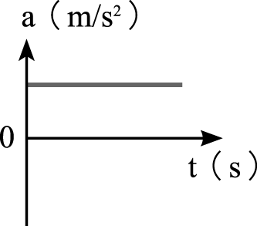 (Ｂ) 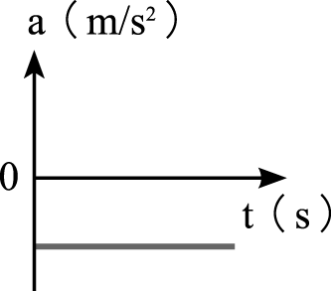 (Ｃ) 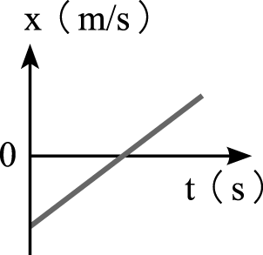 (Ｄ) 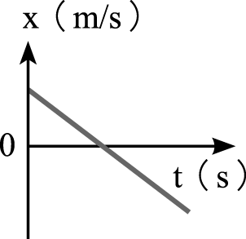
18.（ ）爸爸最初看到石虎時，和石虎的距離相距多少公尺？ (Ａ) 24 公尺 (Ｂ) 27 公尺 (Ｃ) 44 公尺 (Ｄ) 47 公尺。

家菲將數種岩石分類如附表所示，試根據此表，回答下列第19〜21題：
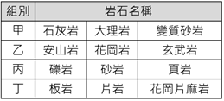
19.( )根據上表，哪一組岩石大多分布在中央山脈？ (A)甲 (B)乙 (C)丙 (D)丁。
20.( )野柳的女王頭岩石與陽明山的小油坑岩石，屬於上表的哪些組別？ (A)甲乙 (B)丙丁
(C)丙乙 (D)甲丁。
21.( )附表為物體甲、乙、丙與a、b、c三種礦物的硬度試驗結果，打○表示物體能在礦物劃出
刻痕，打×則否。試問三物體之硬度大小順序何者正確？ (A)甲＞乙＞丙 (B)甲＞丙＞乙
(C)乙＞丙＞甲 (D)丙＞甲＞乙。
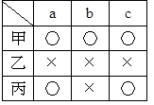
地下水的定義，是指在地表面以下，土壤或岩石孔隙中的水。大部分的地下水來自於降水，當雨、雪等降到地面，一部分成為地表水，一部分蒸發掉了，剩下的部分則沿土壤或岩層空隙滲入至地下成為地下水。
地表水和地下水可互相調節使用，豐水期時盡可能攔蓄多餘的地表水蓄存於地下含水層中，此舉不但可蓄存多餘水量，有助於地下水超抽地區之涵養，減輕地層下陷或海水入侵；於枯水期地表水不敷使用時，也可依各地區地下水文及地質條件適量抽用，以補地表水之不足。回答下列第22〜24題：
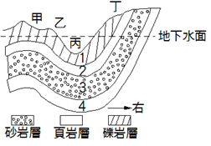
22.( )一個良好的地下蓄水層必須符合下列哪些特性？ 甲.孔隙大；乙.質地緻密；丙.滲水性
好；丁.不透水。 (A)甲丁 (B)甲丙 (C)乙丙 (D)丙丁。
23.( )關於地下水的敘述，下列何者正確？ (A)地下水之補注區為丙、丁之間 (B)地勢高處，
地下水面通常較低 (C)圖中編號1為受壓地下水層 (D)自流井可能在丙處。
24.( )臺灣南部冬天時極少下雨，高屏溪的流水量沒有夏天多，但是仍然有水流入，試問這些水
主要來自哪裡？ (A)平地沒下雨，可是山上大雨不斷 (B)海水倒灌補充河水 (C)下雨時，
滲入地下的地下水 (D)地下滲出的泥漿水。

附圖為某河道剖面圖，試根據此圖，回答下列第25〜28題：
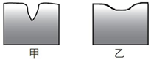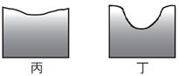
25.( )若甲、乙、丙為同一條河流上不同地點的河道剖面圖，則下列敘述何者錯誤？ (A)乙為風
化作用為主 (B)甲、乙、丙皆有侵蝕作用、搬運作用與沉積作用 (C)甲為向下侵蝕 (D)
丙為沉積作用為主。
26.( )花蓮立霧溪水流湍急，強烈的侵蝕作用造就了現今太魯閣峽谷的雄偉地形景觀。試問此地
形較接近何者？ (A)甲 (B)乙 (C)丙 (D)丁。
27.( )下列哪一個敘述正確？ (A)甲處有鵝卵石 (B)乙處的岩石大都有稜有角 (C)丙處的岩石
稱為風磨石 (D)丁處可能是由冰川所造成的地形。
28.( )關於地貌的變動敘述，試問下列何者錯誤？
(A)如果地表抬升速率大於侵蝕速率，地勢會逐漸隆起 (B)地貌的變動是持續不斷的動態過
程 (C)只受內營力的作用影響，與外營力無關 (D)出海口沉積物帶走的比帶來的多，則海
岸線向陸地前進。

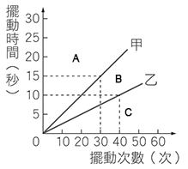
九年____班 座號：____ 姓名：__________
【直接在空格處作答並繳回此張試卷】

手寫題：(共30分)
- 附圖表示在同一地點甲、乙兩單擺的擺動次數與擺動時間之關係圖，請回答以下問題：
(1)甲單擺的週期為________秒。(1分)
(2)甲、乙兩單擺，何者擺長較短？________。(1分)
(3)另有一單擺丙的擺長比甲的更長，該單擺丙的擺動次數與擺動時間之關係圖會落在何區？
答:__________(A、B、C、甲線上或乙線上) (2分)
(4)另有一單擺丁的擺長和乙相同，但擺錘質量比乙重，該單擺丁的擺動次數與擺動時間之關係圖會落在何區？
答:__________(A、B、C、甲線上或乙線上) (2分)
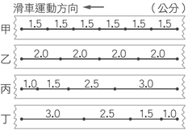
- 阿康將紙帶連接滑車，觀察打點計時器在四條紙帶上的痕跡，如附圖。請回答下列問題：
(1)做等速度運動的滑車中，何者速度較快？________。(2分)
(2)哪一臺滑車的速度越來越快？________。(2分)

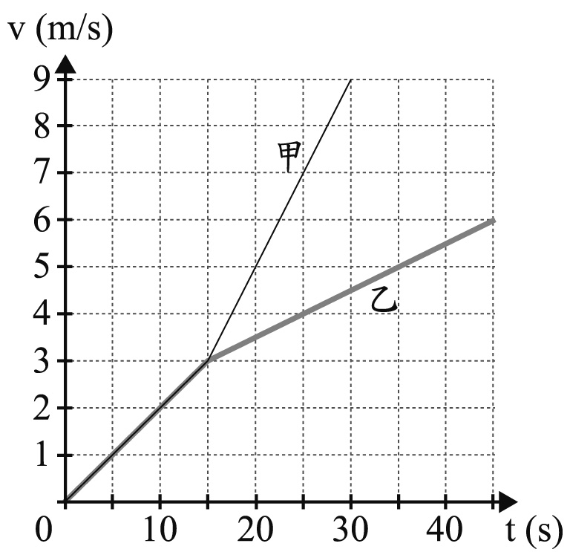
- 如附圖所示，用5牛頓向右的水平拉力作用於2公斤的靜止物體上，4秒後該物體的速度為6公尺/秒，則該物體所受的摩擦力為 向 。(各2分)
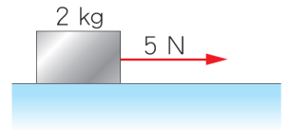
- 甲、乙兩個質量同為3kg的木塊靜置於水平桌面上，兩木塊分別受水平外力作直線運動，其速度(v)與時間(t)的關係如附圖所示。
- 若t＝10 s時，甲、乙兩木塊所受的合力分別為F_{甲}、F_{乙}，則F_{甲}及F_{乙}何者較大?___________ (2分)
為什麼？__________________________________________________________(2分)
- 若t＝20 s時，甲、乙兩木塊所受的合力分別為F_{甲}、F_{乙}，則F_{甲}及F_{乙}何者較大?___________ (2分)
為什麼？__________________________________________________________(2分)

- 如附圖所示，圖上X點到Y點有S₁、S₂兩條路徑可以選擇，魯夫與小智同時由X點出發向Y點移動，且途中無折返，抵達Y點後計算出兩人的平均速度大小與平均速率，如附表所示。
- 請問誰先抵達Y點? 答:__________ (2分)
為什麼？__________________________________________________________(2分)
- 請問魯夫走哪一路徑? 答:________ (2分)
要如何判斷？答:___________________________________________________ (2分)
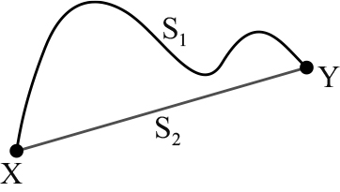
 | 小智 | 魯夫
平均速度大小(km/h) | 30 | 30
平均速率大小(km/h) | 30 | 40

※題目到此結束，請再檢查！並繳交此張試卷

